Május elején került sor az idegen nyelvi képregénykészítő-verseny győzteseinek díjazására. Fantáziadús, szépen kivitelezett művek készültek a Mikulásról és a húsvéti nyusziról angol és német nyelven. A legjobb pályaműveket a következő tanulóktól kaptuk: Pereszlényi Lara, Gera Julianna 4. osztály, Zámba Tamara 7.osztály, Kréth Viktória, Vass Tamás 8. osztály. Szívből gratulálunk nekik és tanáraiknak: Juhászné Csúzi Erika néninek és Pénzesné Bánfi Csilla néninek!

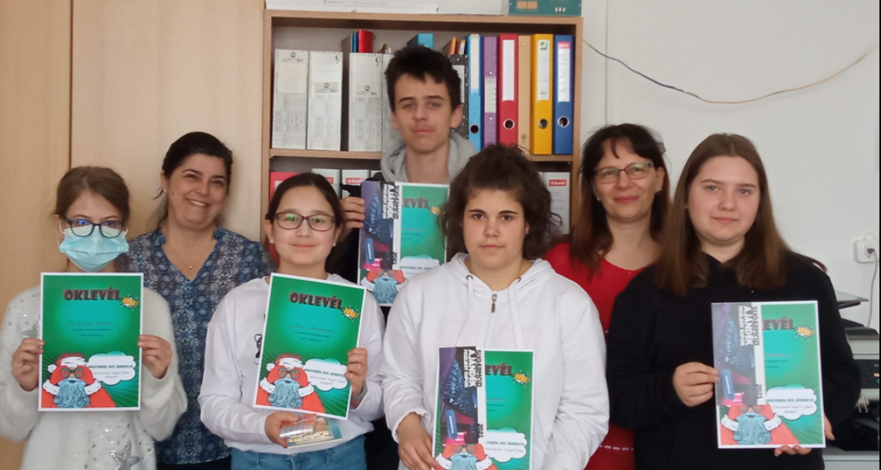
A nyertes pályaművek:
